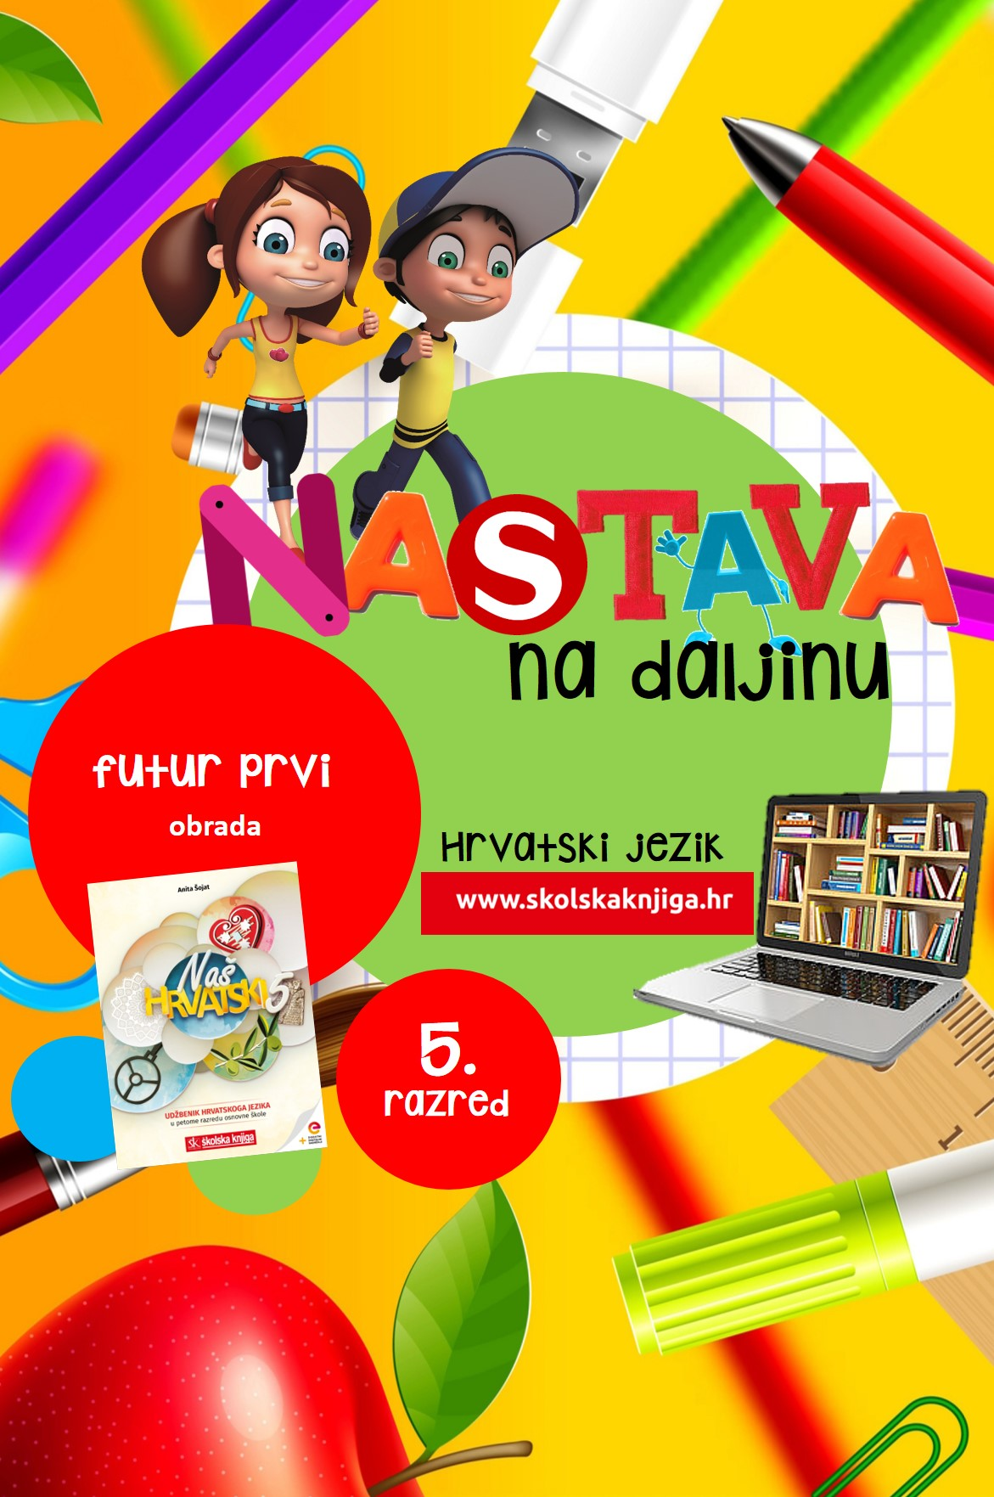

Veznici, usklici, čestice

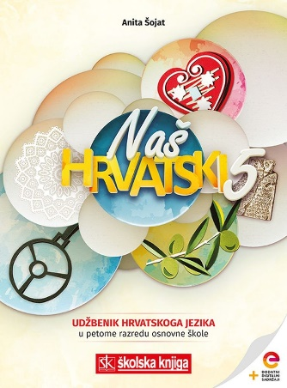

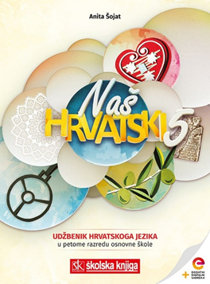
PODRUČJE PREDMETA
Hrvatski jezik i komunikacija
Veznici, usklici, čestice

BROJ SATI NASTAVE: 3
Anita Šojat, Snaga riječi 5

Materijal za nastavu na daljinu pripremila
Daniela Maršalek

e-sfera
https://www.e-sfera.hr/dodatni-digitalni-sadrzaji/e48010c3-8da0-4841-b3eb-99dc2b3c0580/

NAPOMENA UČENIKU
U ovome ćeš tjednu proučavati veznike, usklike i čestice. Učenje i rješavanje zadataka možeš organizirati kad ti najviše odgovara. Važno je da poštuješ rok za slanje završenih zadataka učiteljici/učitelju. Zadatke pošalji kad završiš sve aktivnosti.

ODGOJNO-OBRAZOVNI ISHODI
Nakon rada na ovim aktivnostima moći ćeš:
- razlikovati veznike, usklike i čestice
- objasniti razlike između veznika, usklika i čestica
- navesti primjere za usklike, veznike i čestice
- pravilno pisati rečenične znakove u rečenicama s usklicima
- uvježbava veznike, usklike i čestice različitim igrama
- sastaviti strip upotrebljavajući veznike, usklike i čestice
- crtati kontrolnu umnu mapu
- uočiti usklike oko sebe i na temelju njih napisati sastavak prema zadanim smjernicama.

REZULTATI UČENJA
Udžbeničku jedinicu svladao/svladala si ako na kraju svih aktivnosti pošalješ učiteljici/učitelju na dogovoreno virtualno mjesto:
- fotografiju umne mape iz 6. aktivnosti
- fotografiju sastavka iz 8. aktivnosti.

Rok za slanje:

OPIS AKTIVNOSTI
- aktivnost – Nepromjenjive riječi
U bilježnici nacrtaj tablicu s tri stupca i označi ih PRILOZI / PRIJEDLOZI / OSTALO.

PRILOZI PRIJEDLOZI OSTALO

U sljedećim rečenicama prepoznaj priloge i prijedloge i upiši ih u tablicu. Prepoznaj i ostale nepromjenjive riječi i prepiši ih u stupac pod ostalo. Prepoznaješ li vrste riječi u trećem stupcu?

Zvuk je dopirao od ceste. Jasno se čulo: kvrc-kvrc, pa koraci.
Još su se malo privukli. Sad su dobro vidjeli baraku, ali ne i njezin ulaz, jer su joj se približavali sa stražnje strane. Približava li se netko sprijeda, moglo se dogoditi da ga i ne vide.

- aktivnost – Istražuj i otkrivaj

U udžbeniku Naš hrvatski 5 pročitaj tekst o veznicima, usklicima i česticama. U bilježnicu zapiši najvažnije prema sljedećim smjernicama:
- objasni što su veznici/usklici/čestice
- napiši 5 primjera za veznike/usklike/čestice
- napiši 3 rečenice u kojima će biti veznici/usklici/čestice
- objasni ispred kojih veznika pišemo zarez
- objasni pisanje zareza i uskličnika uz usklike.

- aktivnost – Prepoznaj veznike, usklike i čestice

Na e-sferi, u rubrici Čitam i pišem odigraj igru u kojoj ćeš prepoznati veznike, usklike i čestice.

https://www.e-sfera.hr/dodatni-digitalni-sadrzaji/e48010c3-8da0-4841-b3eb-99dc2b3c0580/

Ako si zadovoljna/zadovoljan uspjehom u igranju igre, napiši sažetak u kojem ćeš ukratko iznijeti najvažnije o veznicima, usklicima i česticama. Zatim poslušaj zvučni zapis sažetka na e-sferi u rubrici Slušam i govorim te nadopuni svoj sažetak, ako je potrebno.
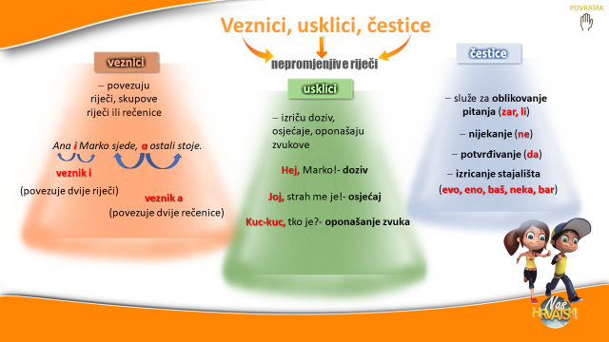

- aktivnost – Radna bilježnica
U radnoj bilježnici na stranici 20., riješi križaljku u 1. zadatku i nacrtaj osjećajnike u 2. zadatku. Zatim napiši uslike u 3. zadatku.

- aktivnost - U trgovini
U radnoj bilježnici na stranici 22. riješi 10. zadatak - nacrtaj strip s temom 'u trgovini'. U svakom oblačiću uporabi česticu, veznik ili usklik.


- aktivnost – Umna mapa

Nacrtaj umnu mapu o veznicima, česticama i usklicima. Umna je mapa šarena, individualna osobna slika koju crtamo o nekoj temi, a pomaže u razumijevanju nastavnih sadržaja. Sastoji se od glavnoga pojma, potpojmova i pojedinosti. Crta se na prazan list papira uz pomoć bojica i flomastera, a sastoji se od riječi i sličica. Riječi piši tako da se mogu pročitati bez okretanja lista. Posveži sve što si naučila/naučio o veznicima, usklicima i česticama u jedinstvenu cjelinu.
Fotografiju umne mape pošalji učiteljici/učitelju na dogovoreno virtualno mjesto.
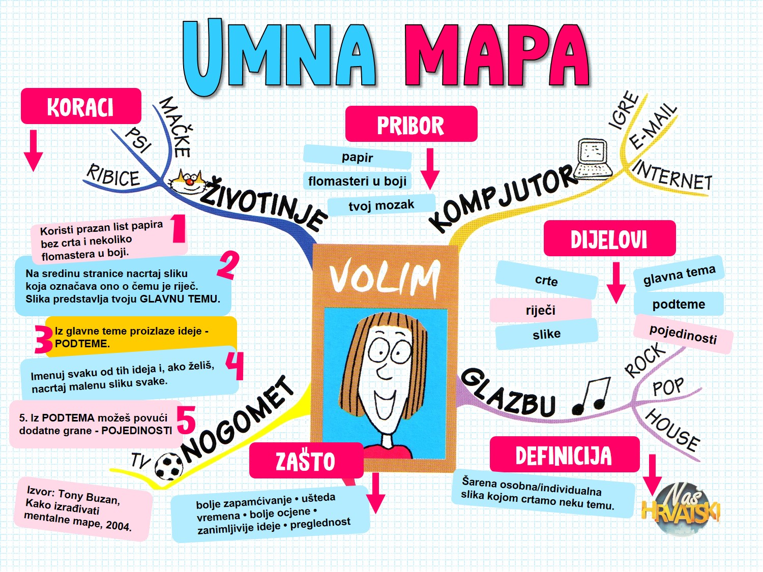

- aktivnost – Digitalne igre

Na e-sferi odigraj digitalne igre u rubrici Ponavljam i Provjeravam što znam. Budi uporna/uporan i odigraj igre više puta dok ne budeš zadovoljna/zadovoljan svojim uspjehom.

- Aktivnost – Slušaj i zapiši

Izađi u dvorište ili na balkon ili otvori prozor. Što čuješ? Zapiši zvukove koje čuješ i na temelju njih napiši kratak sastavak u kojem ćeš upotrijebiti najmanje 5 usklika, 5 veznika i 5 čestica. Sastavak može biti duhovit, a ti pokaži svoju kreativnost i maštovitost.
Usklike podvuci plavom bojom, veznike zaokruži, a čestice podvuci crvenom bojom. Fotografiju sastavka pošalji učiteljici/učitelju na dogovoreno virtualno mjesto.

Udžbeničku jedinicu svladao/svladala si ako na kraju svih aktivnosti pošalješ učiteljici/učitelju na dogovoreno virtualno mjesto:
- fotografiju umne mape iz 6. aktivnosti
- fotografiju sastavka iz 8. aktivnosti.

Želim ti uspjeh u radu!


